张志勇工作室10月17日活动简讯

——细节决定成败，勤奋成就未来

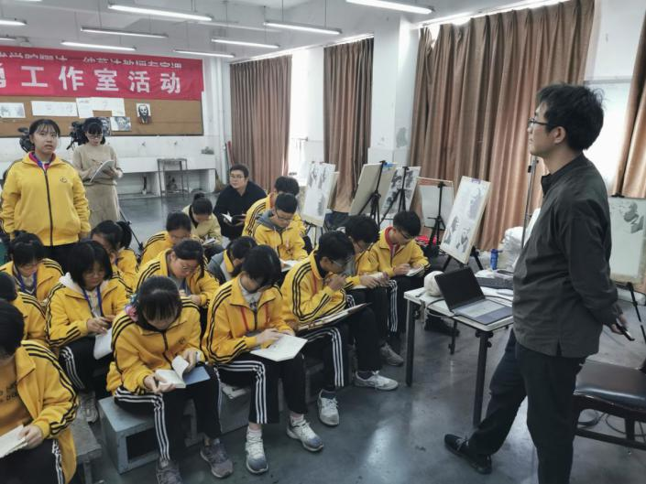文/图：刘永宏

时 间：2019年10月17日上午

地 点： 双流艺体中学

参会人员：张志勇工作室全体学员

主讲人：李发友

2019年10月17日上午，在导师张志勇的组织下，名师工作室全体学员在艺体中学美术楼学习观摩了李发友老师的素描教学示范课。

本节课，李发友老师对素描教学的限色训练进行了细致的讲授。李发友老师以六个色层为主要手段（原理就是二分之一法。不通过测量找到某一个线段。亮部中三个色层：白、浅灰、深灰。暗部中三个层次：浅黑、中黑、黑。第一步首先找到亮暗面找浅黑，第二部然后暗面再加一个色层中黑，亮部中找浅灰。第三步在暗部中黑里面找黑，在亮部中深灰。）讲解了限色训练的具体步骤。通过细致精彩的讲解，学生们都听得极其认真，对素描的认识从方法理论方面得到了极大的提高，为下一步的针对性素描写生打下了基础，受益匪浅。

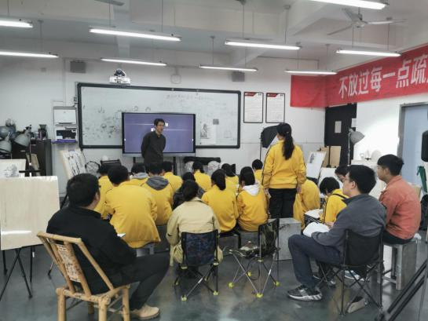 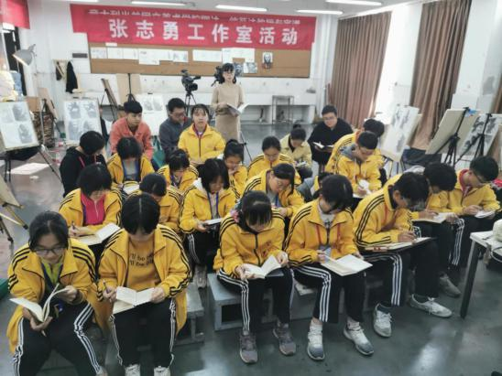

第一步分亮暗面。规律：找到暗部的形状。首先较淡的颜色找暗部形状，边线也不一定很清楚，就是初步地把光感画出来。第一步不要考虑太多质感、形准的问题，主要精力放到光感上来。许多人这一步就想形准比例质感都想画，容贪多。重色地方一般是收缩的、亮色的地方一般是扩展的。把大概的亮暗面找出来，就可以减少局部的视错觉。 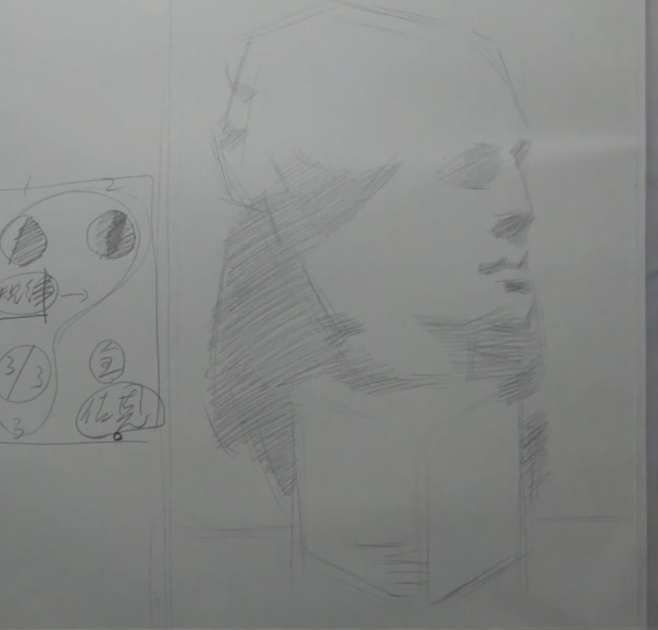

在整体的光感基础之上就可以更准确地判断形状。初步亮暗面出来后，在此基础上继续寻找暗部的形状。就是将暗部形状匹配不同的形体，例如眼眶暗部的形状包含在不同的形体中，例如两个眉弓的暗部服从于额头，投影服从于鼻梁及眼眶。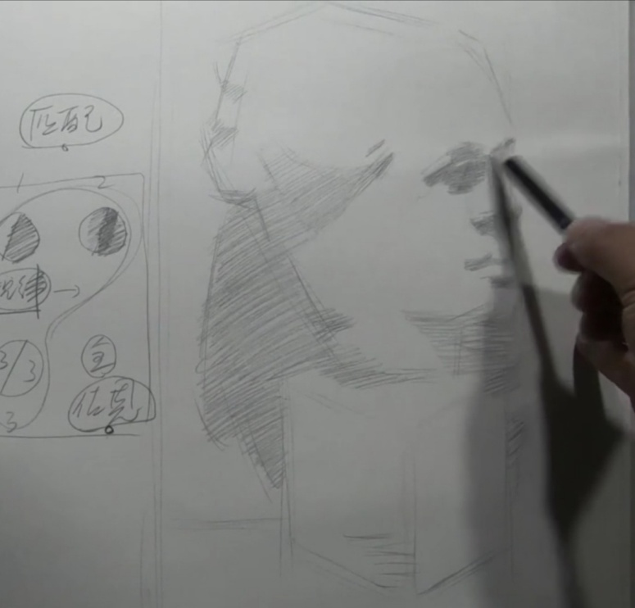

每一个暗部形状服从、匹配每一个形体，不同的暗部形状连在一起也可以暗示某一个形体。可以画面开起来比较放松，但把每块颜色的服务对象找出来。研究的就是暗部的形状，将每块颜色放到相应的形体中去。比例不重要，将暗部的形状匹配到形体中去最重要，除了匹配，暗部之间还有联系，小暗部跟哪些形体有关，要找出来。暗部从明暗交界线到投影，实际上暗部又分为两个部分：

一个是形体本身的暗部，也就是明暗交界线这个部分，受形体本身的形状影响。

另一个是投影，除了受形体影响，还受到了背光面的形状影响，两个部分影响。

暗部除了注意有深浅，还要注意边界不要画的太实，亮暗面的形状可以最大化表达光感，还有一个影响光感的就是边界的虚实。边线太实了会影响光感的表达。也就是深浅和边线的实虚表达光感。

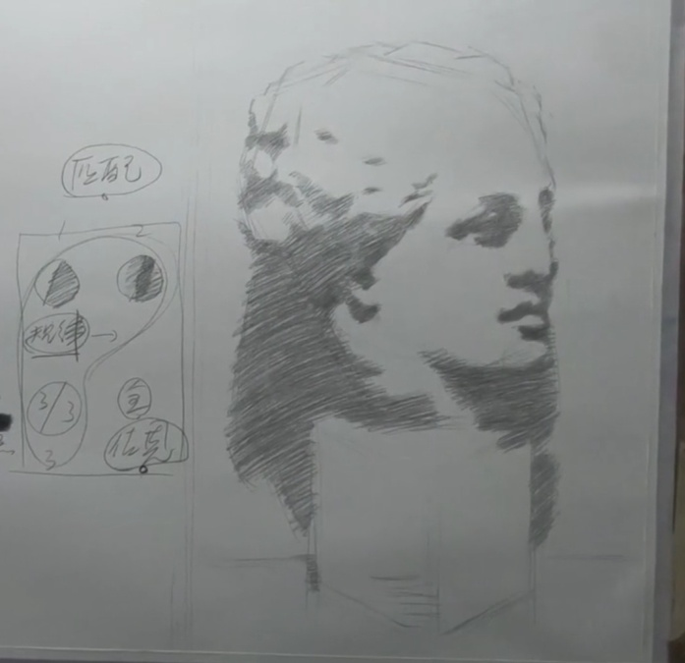

第二步 暗部、亮部增加一个层次。规律：在浅色的环境中，摆浅色的石膏。尽量将光影的规律明确地呈现出来。暗部中用两个色层表达、亮部中部用两个色层来表达。暗部中用两个部分，背光面和投影面。仔细观察对象会发现，投影区域一般比背光面重，投影区域一般是朝光的，背光区域一般是顺着光的。两个色层主要用来考虑、分析背光面和投影面，这个两个部分的色差是最大区域的，面积最大。但并不绝对背光面一定比投影面浅，但首先把最大的、最明确的深色先确定下来，用较深的中黑来表达，不确定的地方，颜色的深浅要做实验，用在哪里地方能够最大化表达光感和空间感就用在哪个地方。

重要的规律：“离光源近重、离光源远浅。”这个结论不一定准确，要有限制条件。一类在暗部区域，单元形体暗部背光面离光源近的明暗交界线要重一点，离光源远一点的背光面要轻一点。投影同样离光源近就重、离光源远就浅一点。由此得出一个结论，在暗部当中朝光的一面遵循离光源近就重，离光源远就亮，正面朝光的重、倾斜朝光的面要浅（朝向不同颜色不同）。所以暗部当中颜色深浅的变化要根据相同朝向面来确定。

区分暗部两个色层就三种办法：

（1）、直观地看，采取淘汰法。把最重的确定下来，把最浅的确定下来，不确定的进行试验。这个办法基本可以解决1/3的问题。

（2）、依据背光面与投影的变化，背光面往往偏浅，投影偏重。这个结论可以解决1/3的暗部问题。

（3）、暗部当中同方向的面，离光源越近越重、离光源越远越浅。

具体操作：所有朝上的面都是比较重的，例如石膏正方体朝上面的投影部分，桌面、嘴角鼻底等相对比较朝上，比较重。其次侧朝光的面也比较重，就直接放在中黑中考虑，例如眼皮上方的投影、眼角的投影耳朵孔、耳垂后方等比较重。尽量用一个中黑层次来画。有些模拟两个颜色，可以用中黑去实验，例如眼球用中黑来画，暗部空间感要好很多。另外脖子、后脑勺以及背后的投影，这个需要去实验。将后脑勺放中黑当中，后脑勺到后面投影的空间感在增大，那么这个实验是正确的。评判的标准就是在色序不改变的情况下（就是不颠倒对象的深浅，如果颜色分不清宁可雷同，也不要画反了。）最大化表达光感和空间感。下巴在脖子上的投影放入中黑会增加这个部分的空间感。

第三步继续亮部暗部都增加一个层次。

3、具体示范：小画容易控制比例及透视，静物或者石膏像一定要在比较明确的光源下。主要关注力放到亮暗面上。